Презентация по лабораторной работе №11

Lomakina Anna Ivanovna

May–2021, 27 May – 28 May, 2021 Moscow

# Цель работы

Изучить основы программирования в оболочке ОС UNIX/Linux. Научиться пи-сать небольшие командные файлы.

# Задание лабораторной работы

## Задание №1

Написать скрипт, который при запуске будет делать резервную копию самого себя (то есть файла, в котором содержится его исходный код) в другую директорию backup в вашем домашнем каталоге. При этом файл должен архивироваться одним из архиваторов на выбор zip,bzip2 или tar. Способ использования командархивации необходимо узнать, изучив справку.

## Задание №2

Написать пример командного файла, обрабатывающего любое произвольное число аргументов командной строки, в том числе превышающее десять. Например, скрипт может последовательно распечатывать значения всех переданных аргументов.

## Задание 3

Написать командный файл — аналог команды ls (без использования самой этой команды и команды dir). Требуется, чтобы он выдавал информацию о нужномкаталоге и выводил информацию о возможностях доступа к файлам этого каталога.

## Задание 4

Написать командный файл, который получает в качестве аргумента командной строки формат файла (.txt,.doc,.jpg,.pdfи т.д.) и вычисляет количествотаких файлов в указанной директории. Путь к директории также передаётся ввиде аргумента командной строки.

# Выполнение работы

## Задание №1

Я написала скрипт, который при запуске будет делать резервную копию самого себя (то есть файла, в котором содержится его исходный код) в другую директорию backup в вашем домашнем каталоге. При этом файл должен архивироваться одним из архиваторов на выбор zip,bzip2 или tar. Способ использования команд архивации узнала, изучив справку.

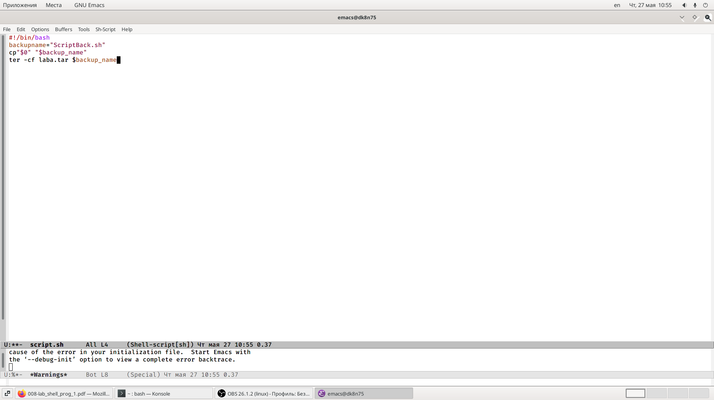 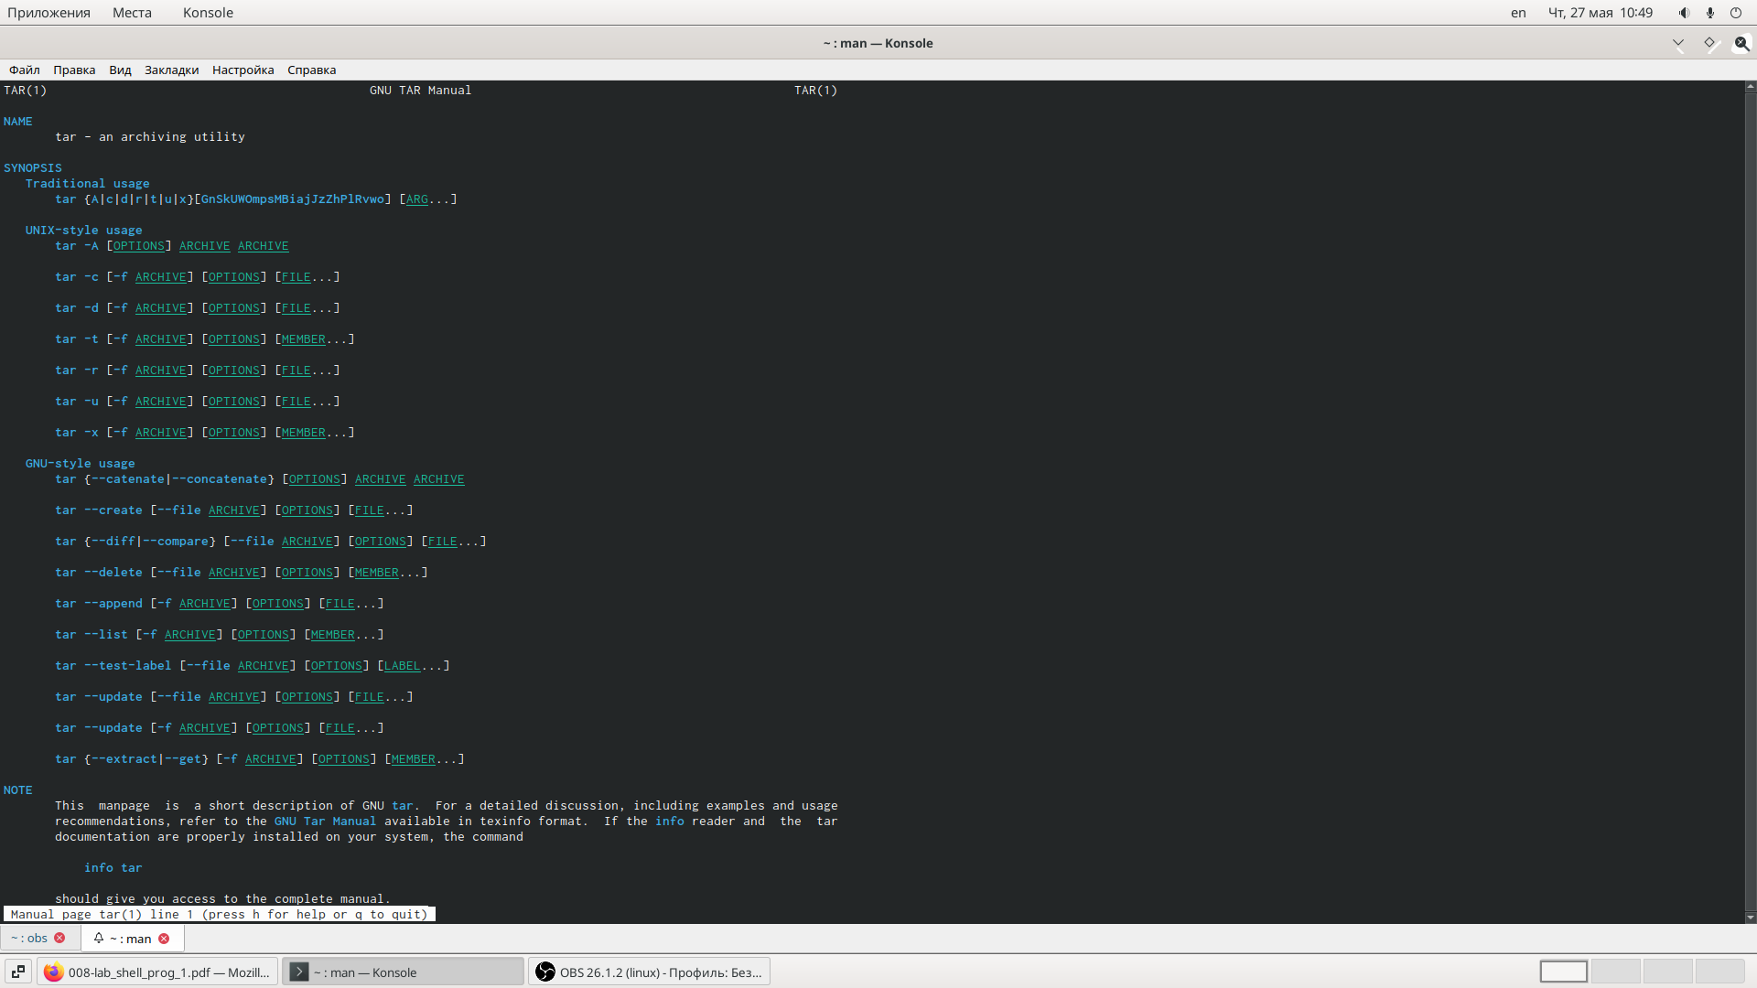 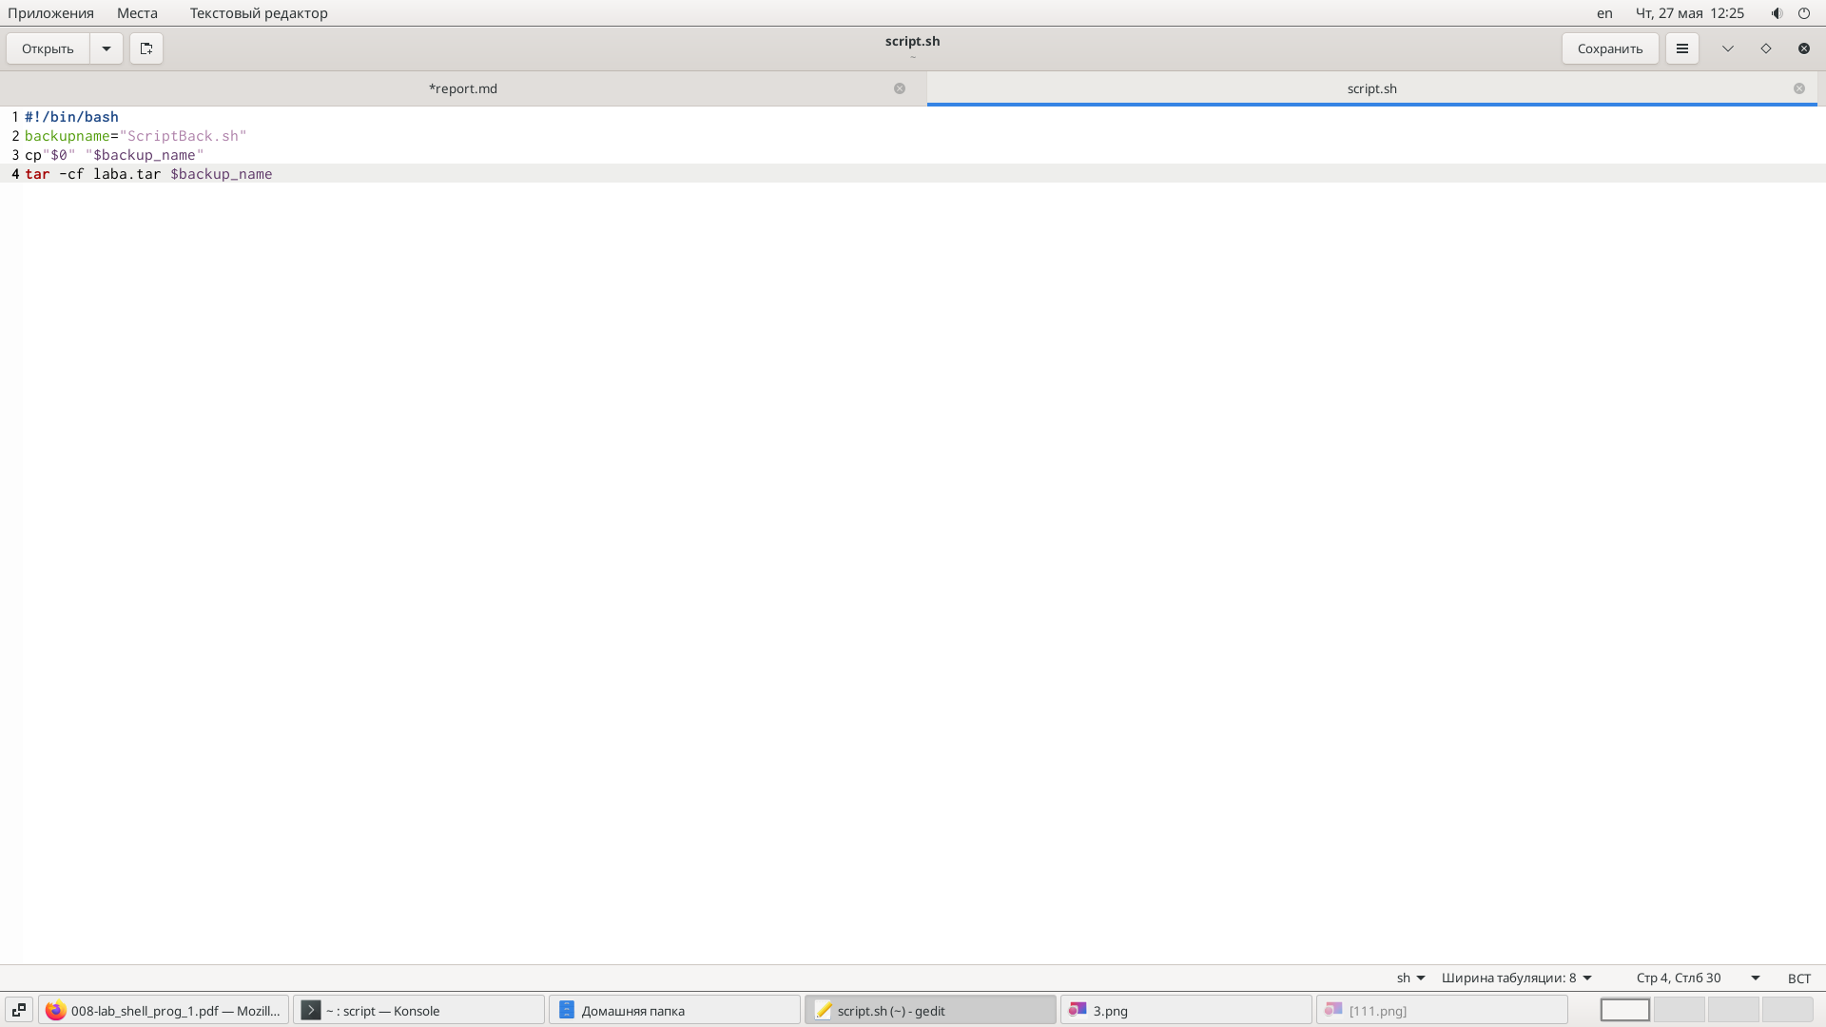

## Задание №2

Написать пример командного файла, обрабатывающего любое произвольное число аргументов командной строки, в том числе превышающее десять. Например, скрипт может последовательно распечатывать значения всех переданных аргументов.

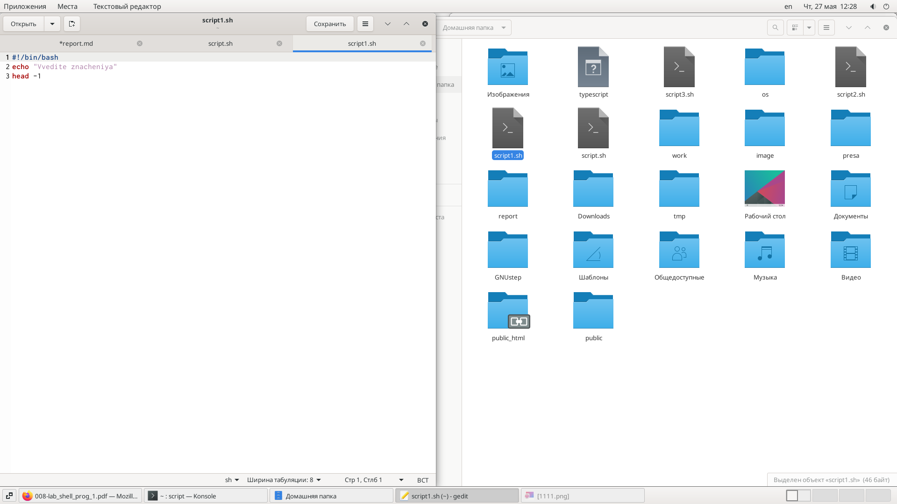 

## Задание 3

Написала командный файл — аналог команды ls (без использования самой этой команды и команды dir). Требуется, чтобы он выдавал информацию о нужномкаталоге и выводил информацию о возможностях доступа к файлам этого каталога.

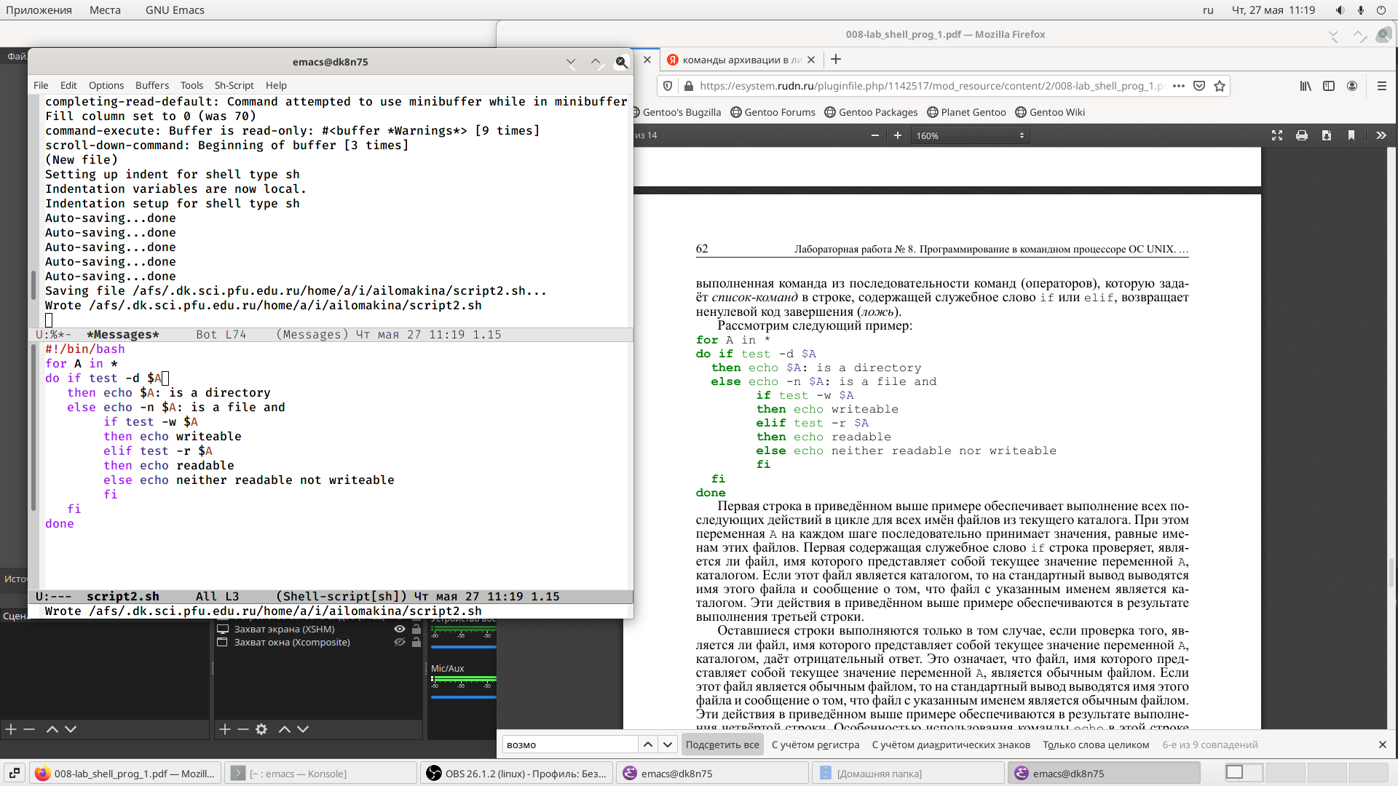 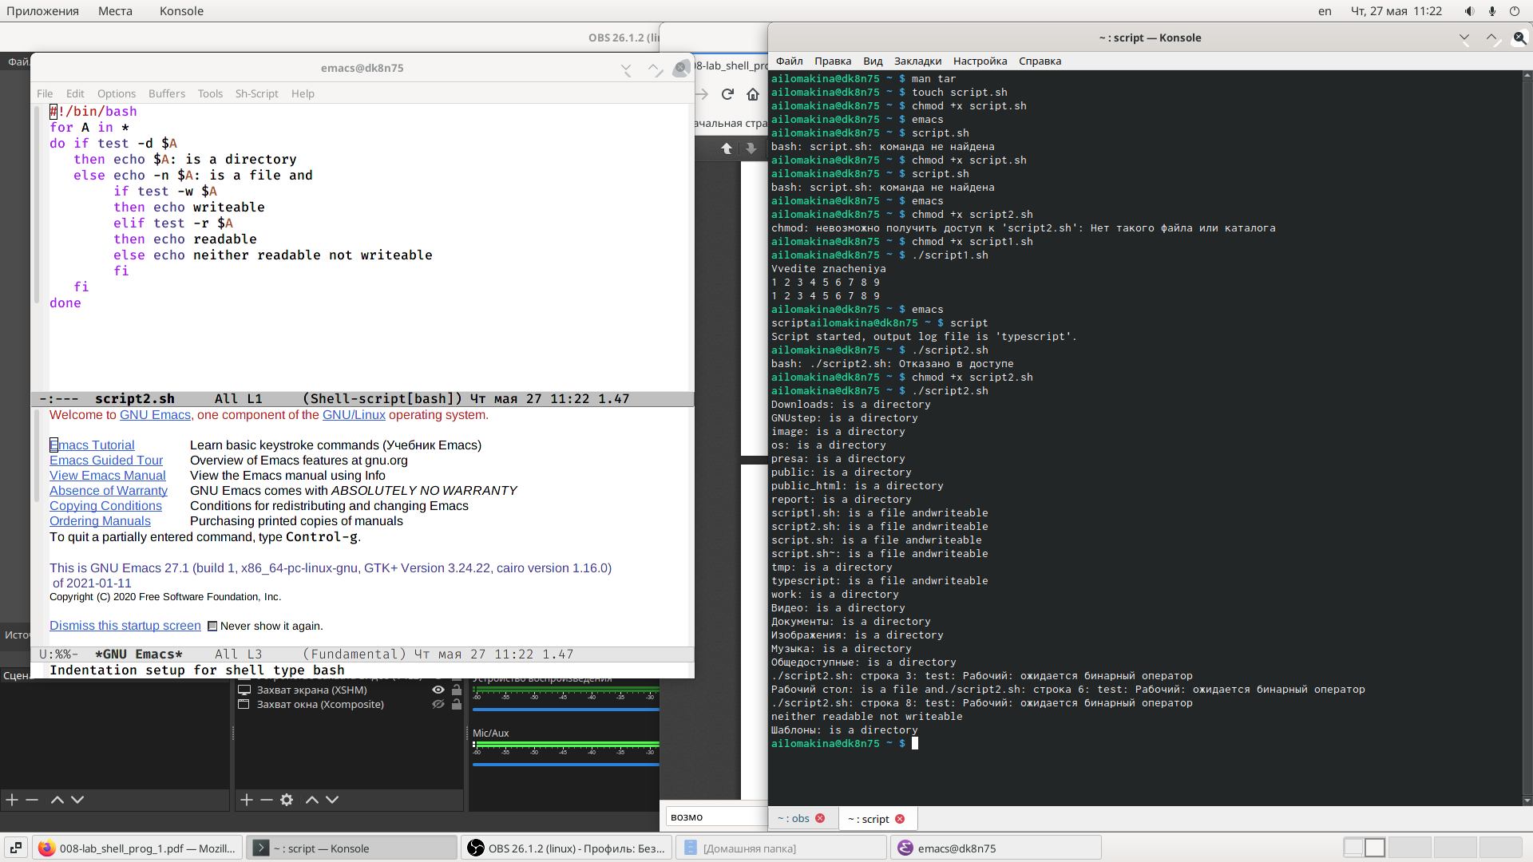

## Задание 4

Написала командный файл, который получает в качестве аргумента командной строки формат файла (.txt,.doc,.jpg,.pdfи т.д.) и вычисляет количество таких файлов в указанной директории. Путь к директории также передаётся в виде аргумента командной строки.

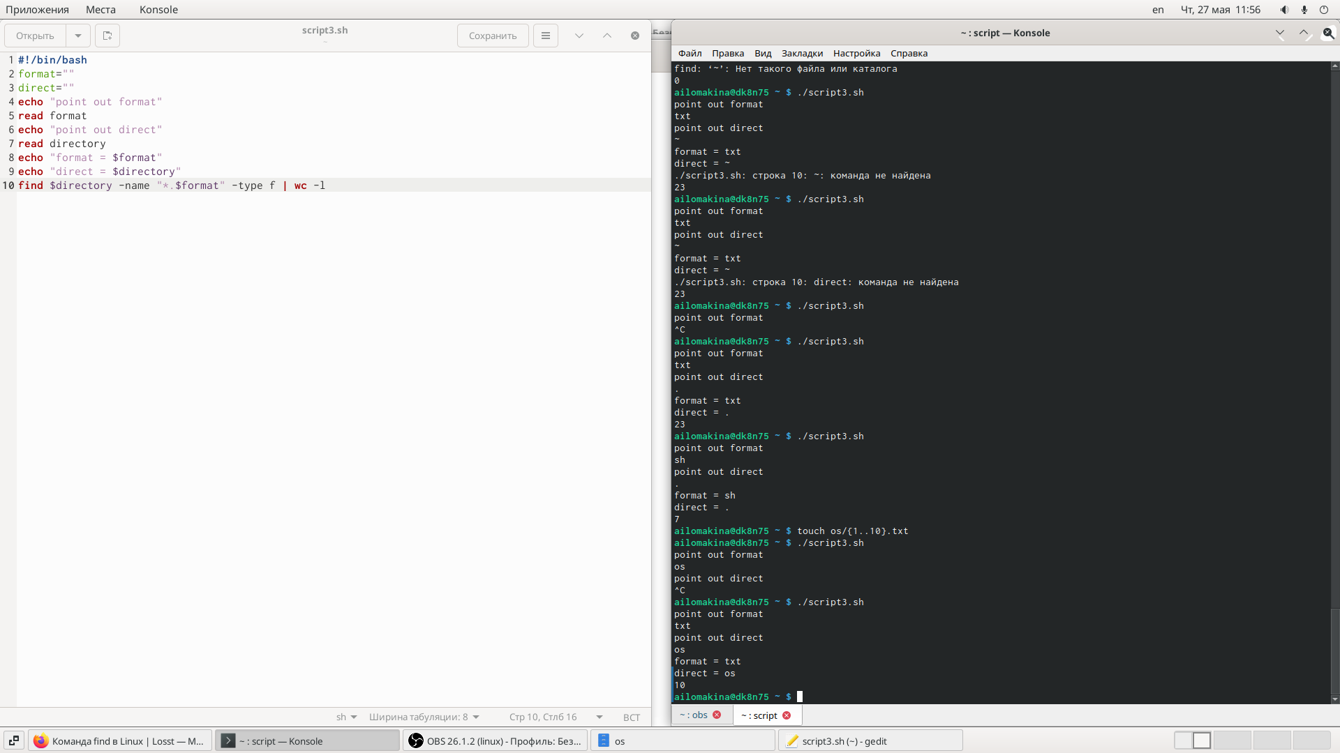

Задание №4

# Вывод

Я изучить основы программирования в оболочке ОС UNIX/Linux. Научилась писать небольшие командные файлы.

Спасибо за внимание!!!!